**Bài tập thực hành 03**

Lập trình Cơ sở dữ liệu với PHP

1. Bạn hãy chạy tất cả các lệnh hướng dẫn ở trên và chụp lại màn hình kết quả.

Connect.php

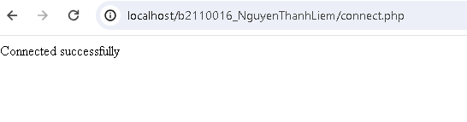

Con_db.php

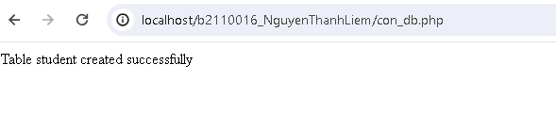

Tai du lieu vao bang student

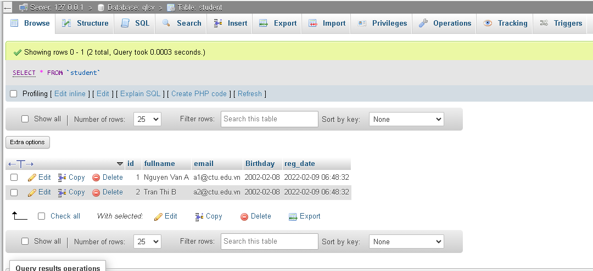

Taidulieu_bang.php

Cach 1:

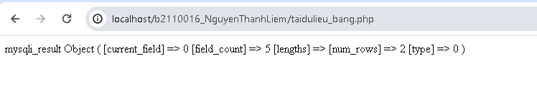

Cach 2:

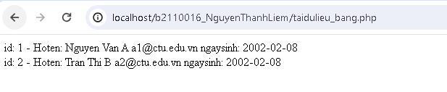

Cach 3:

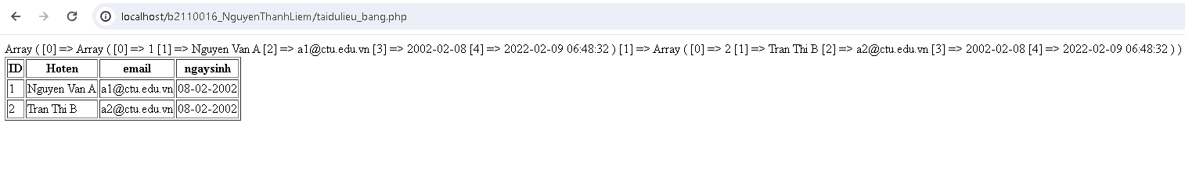

Formnhap.php

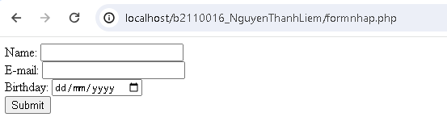

Luu.php

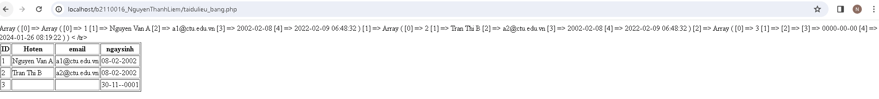

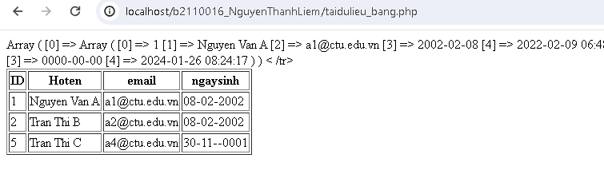

Form_sua.php

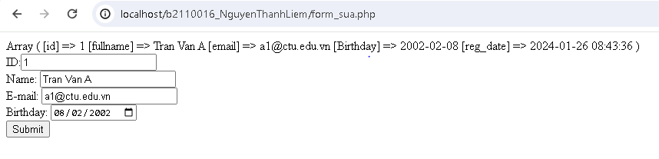

Sua.php

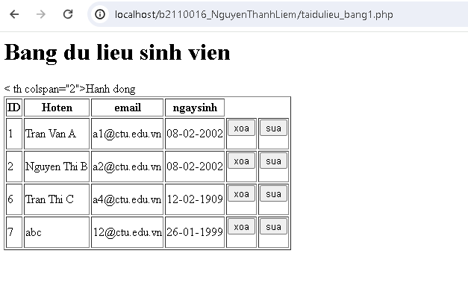

Xoa.php

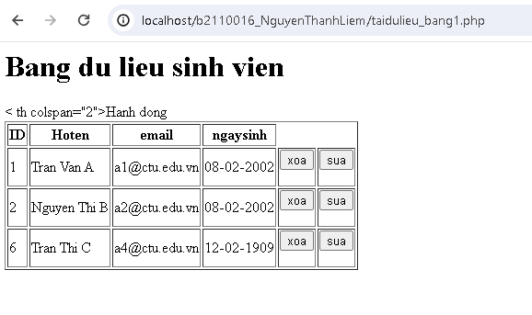

2. Từ code kết nối với MySQL, bạn hãy tìm và trình bày code kết nối với các hệ quản trị

CSDL khác như Oracle, SQL server, SQLite.

Oracle:

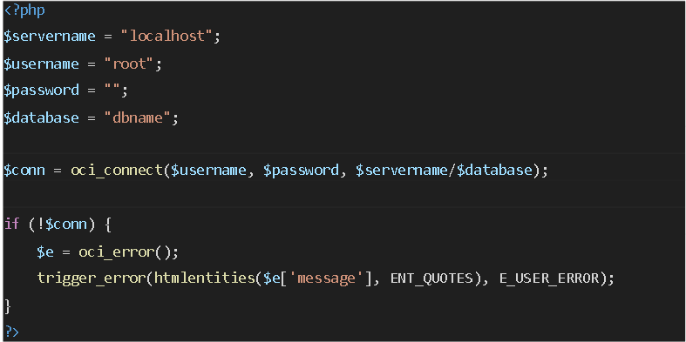

SQL server:

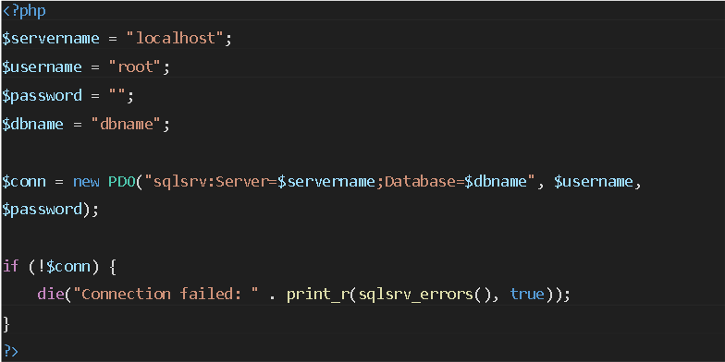

SQLite:

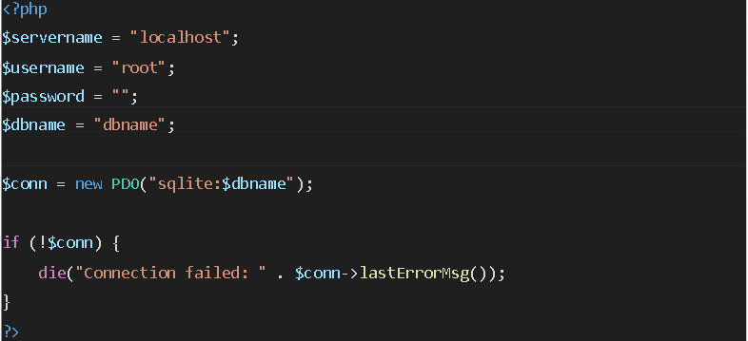

3. Cho biết class mysqli để hỗ trợ thực hiện những điều gì. Hãy liệt kê và mô tả các phương

thức trong class mysqli (tham khảo ở 2 hoặc các tài liệu khác mà bạn tìm được).

Class **mysqli** là một phần của MySQLi extension trong PHP, được sử dụng để kết nối và tương tác với cơ sở dữ liệu MySQL. Dưới đây là một số phương thức quan trọng trong class **mysqli**:

**construct**($host, $username, $password, $dbname, $port, $socket): Tạo một đối tượng mysqli và thiết lập kết nối đến cơ sở dữ liệu MySQL.

**destruct()**: Đóng kết nối với cơ sở dữ liệu khi đối tượng được giải phóng.

**connect_errno**: Trả về mã lỗi kết nối.**connect_error**: Trả về thông báo lỗi kết nối.

**ping():** Kiểm tra trạng thái kết nối và thử kết nối lại nếu cần.

**query($query):** Thực hiện một truy vấn đến cơ sở dữ liệu.

**multi_query($query**): Thực hiện nhiều truy vấn trong một lời gọi.

**fetch_assoc():** Lấy một hàng dữ liệu dưới dạng một mảng liên kết.

**fetch_row():** Lấy một hàng dữ liệu dưới dạng một mảng số nguyên.

**fetch_array():** Lấy một hàng dữ liệu dưới dạng mảng kết hợp hoặc mảng số nguyên.

**fetch_object()**: Lấy một hàng dữ liệu dưới dạng đối tượng.

**begin_transaction($flags, $name)**: Bắt đầu một giao dịch.

**commit():** Chấp nhận các thay đổi trong giao dịch và lưu chúng lại vào cơ sở dữ liệu.

**rollback():** Hủy bỏ các thay đổi trong giao dịch và không lưu chúng lại.

**get_charset():** Trả về đối tượng chứa thông tin về bảng ký tự của kết nối.

**get_server_info():** Trả về thông tin về phiên bản của MySQL server.

**affected_rows:** Trả về số hàng ảnh hưởng bởi truy vấn SELECT hoặc số hàng thay đổi bởi truy vấn **INSERT, UPDATE, DELETE.**

**error:** Trả về chuỗi mô tả lỗi của lần cuối cùng.

**insert_id:** Trả về ID được tạo ra trong lần chèn gần nhất.

4. Trong tập tin connect.php, Bạn hãy cho biết ý nghĩa của phương thức die() và cách dùng.

Phương thức **die()** trong PHP được sử dụng để dừng chương trình và hiển thị một thông báo tùy chỉnh trước khi kết thúc quá trình thực thi của script. Phương thức này thường được sử dụng để xử lý các tình huống lỗi hoặc khi có điều kiện không thể tiếp tục thực hiện các công việc quan trọng của script.

Cách dùng:

Trong đó, **message** là thông báo bạn muốn hiển thị khi script kết thúc. Thông báo này có thể là một chuỗi, một biến chứa thông điệp, hoặc một biểu thức.

**die()** sẽ được gọi và thông báo lỗi sẽ được hiển thị.

Trong đoạn mã mà bạn đã cung cấp, nếu kết nối tới cơ sở dữ liệu MySQL không

thành công, phương thức die() được sử dụng để dừng chương trình và hiển thị thông báo

lỗi kết nối không thành công. Nếu kết nối thành công, thông báo "Connected

successfully" sẽ được hiển thị.

5. Trong tập tin taidulieu_bang.php có dùng phương thức fetch_assoc và fetch_all để lấy dữ

liệu từ đối tượng $result. Ngoài 2 phương thức này, các bạn hãy liệt kê các phương thức

khác trong mysqli có chức năng tương tự, và hãy chạy thử các phương thức này như

các cách hiển thị dữ liệu cách 4, cách 5, cách 6... trong tập tin taidulieu_bang.php.

**Cách 1: fetch_row():** Lấy một hàng dữ liệu dưới dạng một mảng số nguyên.

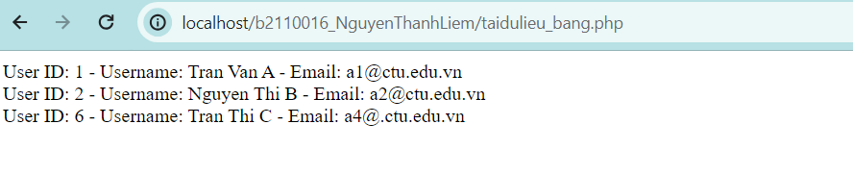

**Cách 2: fetch_array():** Lấy một hàng dữ liệu dưới dạng mảng kết hợp, mảng số nguyên hoặc cả hai.

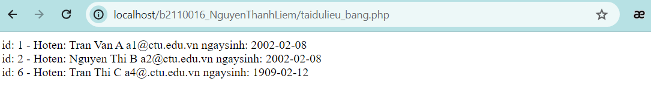

**Cách 3: fetch_object():** Lấy một hàng dữ liệu dưới dạng đối tượng.

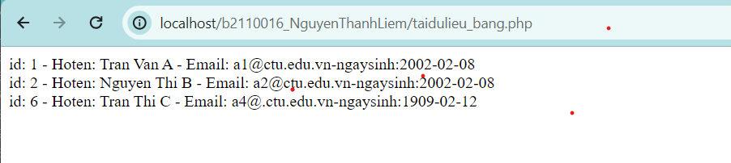

**Cách 4: fetch_all():** Lấy tất cả các hàng dữ liệu và trả về một mảng đa chiều.



**Cách 5: fetch_assoc() (Sử dụng hàm fetch_assoc cho từng hàng):** Lấy một hàng dữ liệu dưới dạng mảng liên kết.



**Cách 6: fetch_assoc() (Lấy tất cả hàng dữ liệu và chuyển đổi thành mảng):** Lấy tất cả các hàng dữ liệu và chuyển đổi thành mảng liên kết.

6. Phương thức header trong hàm luu.php để di chuyển đến trang khác sau khi chúng ta

thực hiện xong các hành động nào đó (như di chuyển đến trang chủ khi xong hành động

sửa/xóa,...).Hãy mô tả chi tiết cách sử dụng, và công dụng của header (Tham khảo 3

).

Phương thức **header()** có cú pháp như sau: header(“Loacation: URL”);

**Công dụng**:

**Chuyển Hướng (Redirection):**

Phương thức header() thường được sử dụng để chuyển hướng người dùng từ một trang này sang một trang khác.

**Thiết Lập Tiêu Đề Khác:**

Ngoài **"Location"**, bạn cũng có thể sử dụng **header()** để thiết lập các tiêu đề HTTP khác.

**Kiểm Soát Cache và Thời Gian Hiển Thị:**

Bạn có thể sử dụng header() để kiểm soát cache và thời gian hiển thị của trang.

7. Vào CSDL qlsv, bạn hãy viết lệnh tạo thêm 1 bảng sau để có thêm thông tin về chuyên

ngành (kiểu dữ liệu các bạn tự cho sao cho phù hợp): major(id, name_major) Và thêm cột khóa ngoại major_id vào bảng student student(id, fullname, email, birthday, major_id)

CREATE TABLE major (

id INT PRIMARY KEY,

name_major VARCHAR(255) NOT NULL

);

ALTER TABLE student

ADD COLUMN major_id INT,

ADD CONSTRAINT fk_major_id

FOREIGN KEY (major_id)

REFERENCES major(id);

8. Tạo các tập tin major_index.php, major_add.php, major_edit (và major_edit_save.php để

thực hiện hành động sửa trên csdl), major.xoa để có các trang hiển thị danh sách, thêm,

sửa, xóa đối với bảng major. Gợi ý: Tham khảo taidulieu_bang1.php, form_sua.php,

sua.php, xoa.php

major_index.php

<?php

// Kết nối CSDL và truy vấn để lấy danh sách chuyên ngành

include 'con_db.php'; // Thay đổi tên tệp kết nối CSDL tùy vào cách bạn đặt tên

$query = "SELECT * FROM major";

$result = mysqli_query($connection, $query);

?>

<!-- Hiển thị danh sách chuyên ngành -->

<table>

    <tr>

        <th>ID</th>

        <th>Name</th>

        <th>Actions</th>

    </tr>

    <?php while ($row = mysqli_fetch_assoc($result)) : ?>

        <tr>

            <td><?= $row['id'] ?></td>

            <td><?= $row['name_major'] ?></td>

            <td>

                <a href="major_edit.php?id=<?= $row['id'] ?>">Edit</a>

                <a href="major_delete.php?id=<?= $row['id'] ?>">Delete</a>

            </td>

        </tr>

    <?php endwhile; ?>

</table>

<a href="major_add.php">Add Major</a>

major_add.php

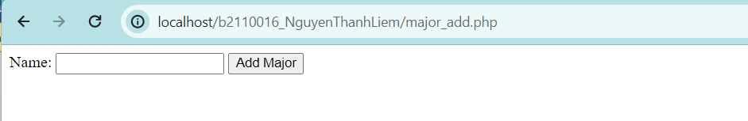

<!-- Form thêm mới chuyên ngành -->

<form action="major_add_save.php" method="post">

    <label for="name_major">Name:</label>

    <input type="text" name="name_major" required>

    <button type="submit">Add Major</button>

</form>

major_add_save.php

<?php

include 'con_db.php';

if ($_SERVER['REQUEST_METHOD'] === 'POST') {

    $name_major = $_POST['name_major'];

    $query = "INSERT INTO major (name_major) VALUES ('$name_major')";

    mysqli_query($connection, $query);

    header("Location: major_index.php");

    exit();

}

?>

major_edit.php

<?php

include 'con_db.php';

$id = $_GET['id'];

$query = "SELECT * FROM major WHERE id = $id";

$result = mysqli_query($connection, $query);

$major = mysqli_fetch_assoc($result);

?>

<!-- Form sửa chuyên ngành -->

<form action="major_edit_save.php" method="post">

    <input type="hidden" name="id" value="<?= $major['id'] ?>">

    <label for="name_major">Name:</label>

    <input type="text" name="name_major" value="<?= $major['name_major'] ?>" required>

    <button type="submit">Save Changes</button>

</form>

major_edit_save.php

<?php

include 'con_db.php';

if ($_SERVER['REQUEST_METHOD'] === 'POST') {

    $id = $_POST['id'];

    $name_major = $_POST['name_major'];

    $query = "UPDATE major SET name_major = '$name_major' WHERE id = $id";

    mysqli_query($connection, $query);

    header("Location: major_index.php");

    exit();

}

?>

major_delete.php

<?php

include 'con_db.php';

$id = $_GET['id'];

$query = "DELETE FROM major WHERE id = $id";

mysqli_query($connection, $query);

header("Location: major_index.php");

exit();

?>

9. Cập nhật lại taidulieu_bang1.php thêm hiển thị mã chuyên ngành và tên chuyên ngành

tương ứng của sinh viên. Gợi ý: các bạn sửa câu lệnh sql kết nối thêm bảng chuyên

ngành.

<?php

$servername = "localhost";

$username = "root";

$password = "";

$dbname = "qlsv";

// Create connection

$conn = new mysqli($servername, $username, $password, $dbname);

// Check connection

if ($conn->connect_error) {

    die("Connection failed: " . $conn->connect_error);

}

$sql = "SELECT student.*, major.name_major

        FROM student

        LEFT JOIN major ON student.major_id = major.id";

$result = $conn->query($sql);

if ($result->num_rows > 0) {

    // Trình bày bằng bảng HTML

    $result_all = $result->fetch_all(MYSQLI_ASSOC);

    ?>

    <h1>Bảng dữ liệu sinh viên</h1>

    <table border="1">

        <tr>

            <th>ID</th>

            <th>Họ tên</th>

            <th>Email</th>

            <th>Ngày sinh</th>

            <th>Chuyên ngành</th>

            <th colspan="2">Hành động</th>

        </tr>

       <?php foreach ($result_all as $row) : ?>

            <tr>

                <td><?= $row["id"] ?></td>

                <td><?= $row["fullname"] ?></td>

                <td><?= $row["email"] ?></td>

                <td><?= date('d-m-Y', strtotime($row["birthday"])) ?></td>

                <td><?= $row["name_major"] ?></td>

                <td>

                    <form method="post" action="xoa.php">

                        <input type="submit" name="action" value="Xóa"/>

                        <input type="hidden" name="id" value="<?= $row['id'] ?>"/>

                    </form>

                </td>

                <td>

                    <form method="post" action="form_sua.php">

                        <input type="submit" name="action" value="Sửa"/>

                        <input type="hidden" name="id" value="<?= $row['id'] ?>"/>

                    </form>

                </td>

            </tr>

        <?php endforeach; ?>

    </table>

<?php

} else {

    echo "0 kết quả trả về";

}

$conn->close();

?>

10. Cập nhật tương ứng ở tập tin formnhap.php, form_sua.php sau khi thêm phần nhập khóa

ngoại dạng combobox lấy dữ liệu từ bảng major. Gợi ý: Select dữ liệu từ bảng major và

đưa dạng list với tag option <https://www.w3schools.com/tags/tag_option.asp>

formnhap.php

<!DOCTYPE HTML>

<html>

<body>

    <form action="luu.php" method="post">

        Name: <input type="text" name="name"><br>

        E-mail: <input type="text" name="email"><br>

        Birthday: <input type="date" name="birth"><br>

        <!-- Dropdown list for selecting major -->

        <label for="major">Major:</label>

        <select name="major">

            <?php

            // Kết nối đến CSDL và lấy dữ liệu từ bảng major

            $conn = mysqli_connect("localhost", "username", "password", "database");

            $result = mysqli_query($conn, "SELECT * FROM major");

            // Tạo một option mặc định nếu cần

            echo "<option value=''>-- Select Major --</option>";

            // Tạo các option dựa trên dữ liệu từ bảng major

            while ($row = mysqli_fetch_assoc($result)) {

                echo "<option value='" . $row['major_id'] . "'>" . $row['major_name'] . "</option>";

            }

            // Đóng kết nối

            mysqli_close($conn);

            ?>

        </select><br>

        <input type="submit">

    </form>

</body>

</html>

**Form_sua.php**

<!DOCTYPE HTML>

<html>

<?php

$servername = "localhost";

$username = "root";

$password = "";

$dbname = "qlsv";

// Create connection

$conn = new mysqli($servername, $username, $password, $dbname);

// Check connection

if ($conn->connect_error) {

    die("Connection failed: " . $conn->connect_error);

}

$id = $_POST['id'];

$sql = "select * FROM student WHERE ID='".$id."'";

$result = $conn->query($sql);

$row = $result->fetch_assoc();

// Lấy dữ liệu từ bảng major

$sqlMajor = "SELECT * FROM major";

$resultMajor = $conn->query($sqlMajor);

?>

<body>

<?php print_r($row)?>

<form action="sua.php" method="post">

    ID:<input type="text" name="id" value="<?php echo $row['id'];?>"><br>

    Name: <input type="text" name="fullname" value="<?php echo $row['fullname'];?>"><br>

    E-mail: <input type="text" name="email" value="<?php echo $row['email'];?>"><br>

    Birthday: <input type="date" name="birth" value="<?php echo $row['Birthday'];?>"><br>

    <!-- Dropdown list for major -->

    Major:

    <select name="major_id">

        <?php

        // Hiển thị các mục từ dữ liệu bảng major trong dropdown list

        while ($rowMajor = $resultMajor->fetch_assoc()) {

            $selected = ($row['major_id'] == $rowMajor['id']) ? 'selected' : '';

            echo "<option value='" . $rowMajor['id'] . "' $selected>" . $rowMajor['major_name'] . "</option>";

        }

        ?>

    </select><br>

    <input type="submit">

</form>

</body>

</html>